Proyecto: Detección de la cantidad de células en imágenes de microscopía
Documento de Requisitos del Sistema (DRS)

Versión del documento 1.2.45
Autores: Esther Vera Moreno
Vanesa Gómez Martínez
Modelo: IEEE/ANSI 830-1998
Índice
1 Introducción 2
1.1 Propósito del documento 2
1.2 Alcance del sistema 2
1.3 Definiciones, acrónimos y abreviaturas 2
1.4 Referencias 3
1.5 Descripción del resto del documento 3
2 Descripción general 4
2.1 Perspectiva del producto 4
2.2 Funciones del producto 4
2.3 Características del usuario 5
2.4 Restricciones generales 5
2.5 Suposiciones y dependencias 5
3 Requisitos específicos 7
3.1 Funciones 7
3.2 Rendimiento 7
3.3 Restricciones de diseño 7
3.4 Atributos del sistema 8

- Introducción
En esta sección se proporcionará una introducción a todo el documento. Consta de varias subsecciones: propósito, ámbito del sistema, definiciones, referencias y visión general del documento.
  - Propósito del documento
Documento dirigido al cliente José Francisco Vélez Serrano y a la dirección de VisionAll. El objetivo de este documento es proporcionar una descripción detallada de las necesidades y requisitos del proyecto.
  - Alcance del sistema
Se desea crear una aplicación que sea capaz de detectar y contar células al introducir una imagen de microscopía. En adelante, se denominará a dicha aplicación con el nombre CellCountApp.
CellCountApp estará diseñada principalmente para el conteo de células al enviar una imagen de microscopio. Además, será capaz de localizar cada una de las células con bounding box. Esta aplicación podrá utilizarse con cualquier clase de célula, lo que implica que deberá reconocer distintos tipos de las mismas, así como una posible superposición entre ellas.
Disponer de esta aplicación brinda un gran apoyo para el personal sanitario, permitiéndoles reducir el gasto de tiempo en esta actividad.
  - Definiciones, acrónimos y abreviaturas
Machine learning.- disciplina del campo de la Inteligencia Artificial que, a través de algoritmos, dota a los ordenadores de la capacidad de identificar patrones en datos masivos y elaborar predicciones (análisis predictivo).
Deep learning.- conjunto de algoritmos de machine learning que intenta modelar abstracciones de alto nivel en datos usando arquitecturas computacionales que admiten transformaciones no lineales múltiples e iterativas de datos expresados en forma matricial o tensorial. ​
Red neuronal.- es un método de la inteligencia artificial que enseña a las computadoras a procesar datos de una manera que está inspirada en la forma en que lo hace el cerebro humano. Se trata de un tipo de proceso de machine learning llamado deep learning, que utiliza los nodos o las neuronas interconectados en una estructura de capas que se parece al cerebro humano. Crea un sistema adaptable que las computadoras utilizan para aprender de sus errores y mejorar continuamente. De esta forma, las redes neuronales artificiales intentan resolver problemas y aprender, como es en este caso a detectar células.
Red neuronal convolucional.- tipo de red neuronal que consiste en múltiples capas de filtros convolucionales de una o más dimensiones. Después de cada capa, por lo general se añade una función para realizar un mapeo causal no-lineal.
Transfer Learning.- método de aprendizaje automático en el que un modelo desarrollado para una tarea en concreto se puede usar como punto de partida para el desarrollo de otro modelo con otra tarea distinta de la primera.
Bounding box.- rectángulo o cuadrado cuya función es delimitar los límites del objeto dentro de una imagen. Su estructura suele estar conformada por 4 valores: (x, y, anchura, altura). Se utilizará para identificar el lugar de cada célula en la imagen.
IoU.- Medida de calidad utilizada para evaluar la precisión de la detección de un bounding box obtenido por la red neuronal en comparación con el obtenido por un humano. Mide el grado de solapamiento de ambos rectángulos teniendo en cuenta el área total que abarcan en conjunto.
Interfaz gráfica o GUI.- es el entorno visual de imágenes y objetos mediante el cual una máquina y un usuario interactúan.
  - Referencias
- Aplicación VGG para etiquetar muestra [web]
- Interleave 2 of 5 [permalink]
- Code 3 of 9 [permalink]
  - Descripción del resto del documento
En la sección 2 se describe de manera general el producto, incluyendo todos aquellos factores que afectan al mismo y a sus requisitos. Finalmente, se incluye una sección 3 donde se describen de manera detallada los requisitos necesarios para el desarrollo del sistema.
- Descripción general
En esta sección se describen todos aquellos factores que afectan al producto y a sus requisitos. No se describen los requisitos, sino su contexto, ya que en la sección 3 se definirán con detalle estos requisitos facilitando así su entendimiento.
  - Perspectiva del producto
La finalidad del proyecto es poder desarrollar una aplicación (tipo interfaz gráfica) en Python con una arquitectura de cliente/servidor, de tal manera que el usuario pueda comunicarse con la aplicación creada. Es decir, que el cliente mande una imagen al servidor, este la procese, realice la detección de células y devuelva dicha imagen al cliente junto con el número de células encontradas.
Para abordar este problema se pretende utilizar técnicas robustas de deep learning como son las redes neuronales. En concreto, la idea es usar la arquitectura YOLO, la cual es una red neuronal convolucional cuya función es la detección de objetos. En concreto, esta arquitectura pretende utilizarse a partir del método de transfer learning. Cabe mencionar que esto podría estar sujeto a modificaciones.
Inicialmente, este sistema será diseñado para la detección y conteo de células, pero podría seguir creciendo añadiendo más funcionalidades como es la identificación del tipo de célula. También se podrían utilizar otro tipo de imágenes pertenecientes a distintos tipos de microscopios, y ampliando así el desarrollo a técnicas de multimodalidad.
  - Funciones del producto
La aplicación recibirá una imagen de microscopía en color como es la mostrada en la Figura 1, y sobre la misma se realizará la detección de las células.
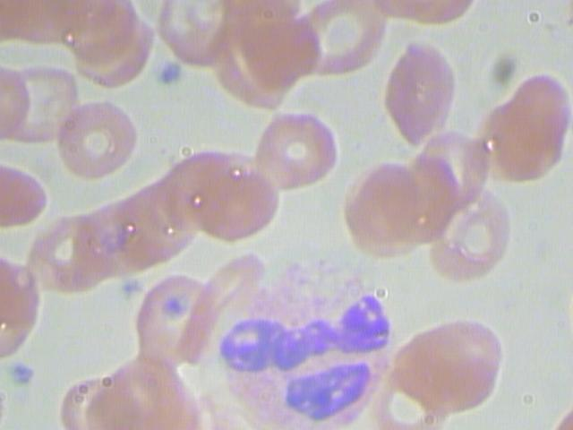
Figura 1.- Imagen de microscopio.

Tras realizar la detección de células, la aplicación devolverá la imagen procesada con la posición de cada una de las células a partir de la utilización de bounding boxes. Un ejemplo de ello se muestra en la Figura 2. Además, proporcionará el número total de células encontradas.
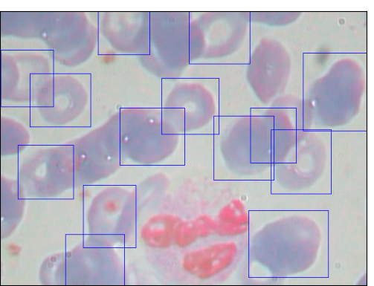
Figura 2.- Imagen procesada para la detección de células.

Para un mayor entendimiento, en la Figura 3, se muestra un diagrama de casos de uso que permite visualizar los diferentes tipos de roles del sistema y cómo esos roles interactúan con el sistema:

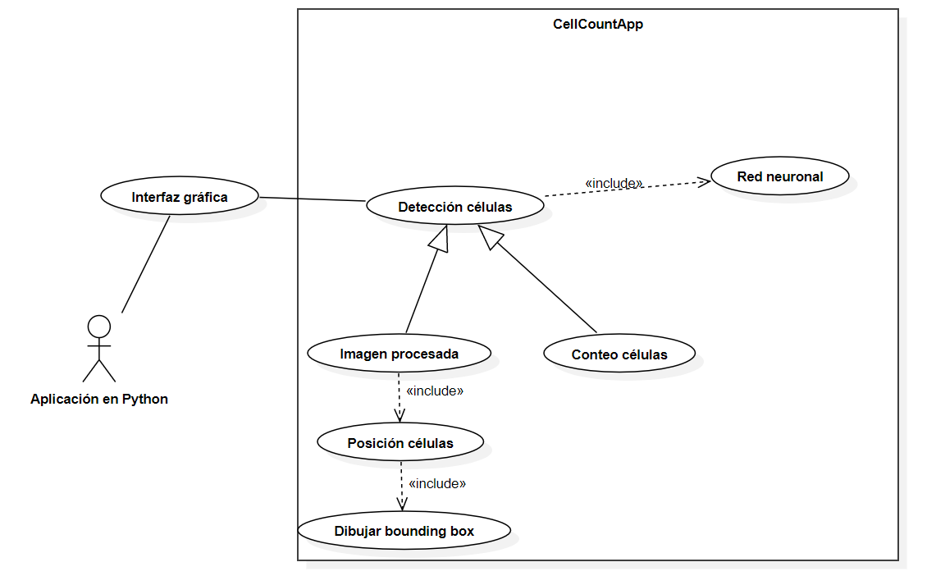
Figura 3.- Diagrama de casos de uso del sistema.

  - Características del usuario
El usuario principalmente será el cliente, aunque de forma general se pueden definir las características del perfil al que iría indicado el uso de la aplicación a desarrollar:
Perfil de usuario
Edad | 20 – 65 años (Media: 47 años)
Género | No es relevante
Tipo de trabajo | Investigador/a, profesor/a, biólogo/a, ingeniero/a bioquímica,  técnico/a de laboratorio y similares
Nivel de experiencia | 1 – 10 años
Eduación | Típicamente un grado universitario o un grado medio
Ubicación | España
Tecnología | Experiencia con el ordenador y otro tipo de tecnologías
Discapacidades | Sin limitaciones específicas
Familia | No es relevante

  - Restricciones generales
En esta sección se especifican de forma general los requisitos no funcionales:
- Lenguaje de programación. El lenguaje para la programación de la aplicación será Python, debido a su facilidad de uso y las bibliotecas disponibles para crear la interfaz y funcionalidad del sistema.
- Limitaciones del hardware. Se utilizará un ordenador con procesador i7.
- Limitaciones de programación. Se empleará un servidor proporcionado por el cliente para el entrenamiento del algoritmo de detección de células.
- Protocolos de comunicación. El envío de datos se realizara mediante el uso de funciones de Python.
- Criticidad de la aplicación. Podrían quedar células sin detectar que podrían ser sumadas manualmente por el humano.
- Seguridad lógica y gestión de la información. El sistema únicamente puede ser modificado por los desarrolladores y seguirá las recomendaciones de programación que incrementen la seguridad de los datos.
- Usabilidad. El tiempo de aprendizaje del sistema por el usuario debe ser menor de 2 horas. La interfaz debe ser coherente y ordenada, pudiendo ser utiliza por personas sin formación tecnológica concreta.
- Condiciones ambientales. No son especificadas debido a que el sistema desarrollado se trata de una aplicación software que será utilizada con el ordenador.
  - Suposiciones y dependencias
- Para el desarrollo del entrenamiento se utilizarán 274 imágenes. Para validación será utilizado otro conjunto de 69 imágenes. Ambos conjuntos tienen anotaciones de la posición de las células.
- Las imágenes digitalizadas deberán tener una resolución suficiente para que las células puedan ser detectadas. Deberían poder ser identificadas por un experto humano sin problema.
- La aplicación será desarrollada utilizando una versión 3.7 o superior de Python y OpenCV.
- La interfaz se implementará utilizando la librería de Tkinker de Python.
- La aplicación final podrá ser ejecutada en versiones superiores a Windows 7 y sistemas Linux y Mac.
- Se utilizará GitHub para la gestión de versiones y como apoyo al desarrollo cooperativo del sistema.
- Requisitos específicos
En esta sección, se definen los requisitos específicos de forma detallada, aportando la información necesaria sobre los requerimientos de diseño para los desarrolladores. De esta manera, se especifican los requisitos a cumplir con el fin de crear el sistema esperado y poder planificar y probar las funcionalidades del mismo con los test planteados.
  - Funciones
En la siguiente enumeración, se han detallado los requisitos funcionales esperados:
- Detectar y contar células.
Origen: Este requisito se origina de la necesidad planteada por el cliente para detectar todas las células presentes en la imagen obtenida por microscopía.
Descripción: Para abordarlo, se debe entrenar una red neuronal capaz de reconocer y situar la posición de las células encontradas mediante un recuadro. Por tanto, se debe implementar un sistema de reconocimiento de células mediante aprendizaje automático capaz de devolver las del rectángulo que engloba la detección de cada célula en una imagen. Para este objetivo, se deben tener en cuenta las siguientes consideraciones:
  - Para el entrenamiento, se utilizarán un 80% de las imágenes proporcionadas por el cliente para el entrenamiento y el 20% para la validación.
  - El reconocimiento consistirá en la definición de zonas rectangulares que envuelvan cada una de las células encontradas. Estas definen la posición de la célula, su orientación y la confianza de la detección.
  - Las células pueden encontrarse en cualquier orientación y posición de la imagen y se deberá poder ofrecer la detección de cada una de ellas.
  - El total de células se obtiene de la cantidad de bounding boxes obtenidos que definen cada una.
  - Se deberán probar distintos modelos de deep learning adecuados para la tarea. Para ello se planteará el uso de distintas versiones de YOLO, utilizando transfer learning.
  - Estos modelos serán validados siguiendo las métrica IoU y será elegido aquel que proporcione una mayor precisión. Esta métrica tiene en cuenta el solapamiento de los rectángulos que definen las células detectadas en comparación con el bounding boxes proporcionados por el cliente. De esta forma, también se considera el número total de células detectado comparado con el esperado.
  - Una vez entrenado el modelo, este podrá ser utilizado para detectar la detección de células en una imagen concreta proporcionada.
  - Las imágenes cargadas deberán estar en color.
  - En las imágenes puede haber tipos de células diferentes pero se proporcionará la cantidad total.
Forma de probarlo: Para desarrollarlo y testearlo se usarán imágenes de células obtenidas por microscopía proporcionadas por el cliente (ver ejemplo en Figura 1). Se tienen información en documentos XML sobre la posición de cada una mediante la definición de zonas rectangulares como se ve en la Figura 2, pudiendo obtener también el total de células en cada imagen. El total de imágenes que proporcionadas con anotaciones son 343.
- Muestreo de las células detectadas.
Origen: El cliente desea visualizar la posición de las células detectadas por la red neuronal.
Descripción: Se debe desarrollar una función mediante OpenCV que permita dibujar la información obtenida por la red neuronal. Para ello, debe ser capaz de dibujar las zonas rectangulares devueltas. Esta función tendrá las siguientes características:
  - Recibirá la imagen introducida inicialmente por el usuario y el array de zonas rectangulares para la imagen obtenida en la predicción de la red neuronal.
  - Las imágenes que se le pasen estarán a color y los bounding boxes estarán definido por el tipo np.array de la librería Numpy.
  - La función devolverá la imagen con rectángulos de color verde que envolverán cada célula detectada.
  - Habrá tantos rectángulos como cantidad de células detectadas.
Forma de probarlo: Se utilizarán las imágenes proporcionadas por el cliente y la información XML para comparar los rectángulos proporcionados con los obtenidos. El dibujo de la detección de las células será mostrado en la interfaz.
- Interfaz.
Origen: Este requisito se basa en la necesidad del cliente para poder utilizar el sistema de forma sencilla. Para ello, se precisa del desarrollo de una aplicación fácil de usar para poder cargar una imagen y obtener de forma automática el número total de células y la visualización de la detección de cada una de ellas.
Descripción: Se desarrollará una interfaz mediante la librería Tkinker de Python que permita mostrar en una ventana las funcionalidades necesarias de la aplicación. Esta interfaz consta de las siguientes características:
  - En la interfaz se pulsará un botón para poder cargar la imagen a procesar seleccionando la ruta deseada.
  - Una vez cargada la ruta de la imagen, está será mostrada en un cuadrado de la ventana.
  - Se pulsará un botón para comenzar el procesamiento y detectar las células en la imagen mostrada.
  - La imagen mostrada se actualizará añadiendo los rectángulos que definen la detección de cada célula obtenida por el modelo.
  - Una vez hecho el reconocimiento, también será mostrado el número total de células detectadas además del tiempo de ejecución empleado.
Forma de probarlo: Para poder utilizarla, se realizarán pruebas comprobando que se obtiene el comportamiento esperado al utilizar las funcionalidades de la interfaz.
  - Rendimiento
El sistema de detección y conteo de células en la imagen deberá ejecutarse en menos de 5 segundos por cada imagen en un ordenador estándar, con un modelo mínimo de i5. El sistema deberá ser capaz de tratar como mínimo 30 imágenes por día, siendo conveniente un número más alto.
La tasa de acierto deberá ser similar a la obtenida por un humano, no aceptando un error mayor del 5%.
  - Restricciones de diseño
- El sistema no será capaz de reconocer aquellas células que se encuentren solapadas en más de un 50% por otra célula adyacente. En ese caso, puede ser que el sistema detecte ambas células como una única.
- Las células con un tamaño más grandes o más pequeñas de lo normal es posible que no puedan ser detectadas automáticamente.
- Las imágenes a procesar deberán ser similares a las proporcionadas por el cliente para el desarrollo de la aplicación. El uso de imágenes con células de otro tipo o en una calidad diferente no podrán ser procesadas dentro de las especificaciones de rendimiento.
- Las imágenes deben ser en color y en formato JPG.
  - Atributos del sistema
- Portabilidad.- El desarrollo de la aplicación basado en Python permitirá que pueda ser utilizados en sistemas MAC/Windows/Linux.
- Mantenibilidad.- El código desarrollado cumplirá con el estándar requerido por la empresa, incluyendo el estilo y tamaño de las funciones, la nomenclatura de las variables, etc. La estructura general del código estará basada en la Programación Orientada a Objetos, facilitando su comprensión y modificación durante el desarrollo.
- Seguridad.- El sistema final cumplirá con los requisitos de seguridad para el tratamiento y manejo de datos sensibles.
- Fiabilidad.- El correcto funcionamiento del sistema será garantizado mediante el uso de tests unitarios proyectados sobre cada método implementado. Asimismo, la tasa de precisión requerida por el cliente será evaluada con métricas de calidad.
- Flexibilidad.- Se realizarán revisiones con el cliente para la comprobación de que el formato de la interfaz y funcionamiento son los esperados, mejorando las funcionalidades pertinentes.
- Disponibilidad.- El producto desarrollado estará en estado operativo dentro de las fechas marcadas por el cliente.
- Cada función, clase o método desarrollado estará documentado correspondientemente mediante los comentarios necesarios.
- Se proporcionará al cliente la documentación necesaria con varios ejemplos de uso, para poder utilizar el sistema y detectar correctamente la cantidad de células presentes en cada imagen.
  - Otros requisitos
En el caso presente, es requerida la formación de los desarrolladores en la definición de las células que se desean detectar.

